起點  加30000點 | 被機器人打死扣500點 | 騎車騎到橋上加300點 | 和平精英是用什麼登入的  猜對的加500點 | 從山掉下來  扣600點
完成無敵戰神加50000點 | 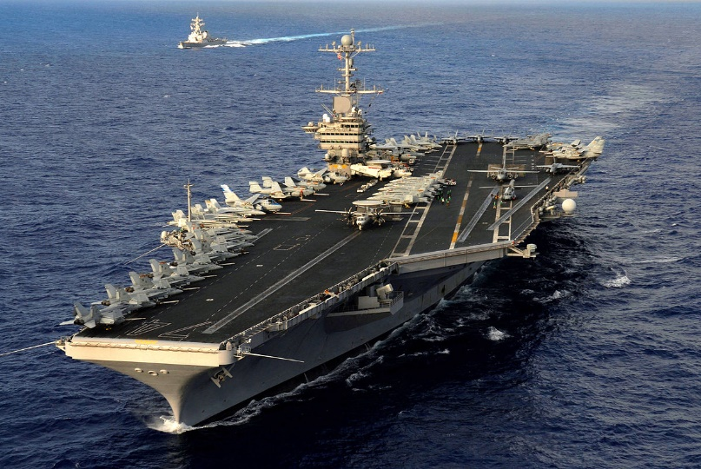  大富翁 |  |  | 極寒模吃雞  加4000點
淘汰30個敵人加10000點 |  |  |  | 從山坡上摔死  扣6000點
撿到AWM  加1000點 |  |  |  | 拿雷炸死隊友  扣4000點
火力對決  被榴彈發射器  打死扣100點 |  |  |  | 成為王牌  加2000點
被敵人打死  扣1000點 |  |  |  | 外掛扣10000點
打贏拜蒙  加2000點 |  |  |  | 掛機扣1000點
救隊友加1000點 | 非法主隊扣1000點 | 嘲笑隊友扣1000點 | 被敵剁打死扣9000點 | 團滅加1000點

